

AMBASSADE DE FRANCE EN RUSSIE

Le service de coopération  et d’action culturelle | Moscou, le 12 février 2014

Monsieur le Recteur,

Vous inaugurez, en ce 13 février 2014, l’année de la France à la faculté d’histoire et de philologie de votre université, et je tenais à vous exprimer personnellement ma gratitude et ma joie à l’idée de voir se réaliser ce beau projet.
Vous avez signé l’année dernière la convention d’adhésion au réseau linguistique des universités partenaires de l’Ambassade de France, et je me félicite de voir aujourd’hui pleinement révélé votre engagement pour la promotion des langue et culture françaises à Penza.
Tout au long de l’année, vous allez permettre à un public que je souhaite le plus large possible de découvrir la France, non pas à travers les images figées et glacées du passé, mai à travers la variété de ses facette les plus contemporaines. Vous allez présenter la France d’aujourd’hui, une France vivante, accueillante, résolument tournée vers l’avenir, vers un avenir qu’elle ne conçoit pas sans échanges avec la Russie. Nos deux pays ont toujours entretenu des relations étroites et complexes, qui gardent toute leur actualité en 2014.
Monsieur le recteur, je vous remercie d’avoir eu cette belle initiative, je vous remercie de croire en l’avenir des relations culturelles, universitaires et linguistiques entre la France et la Russie. Je souhaite une très belle réussite à cette première journée, et ne manquerai pas de me tenir informée de la suite des manifestations que vous organiserez.
Je vous prie de croire en l’expression de mon respect,

Virginie TELLIER,
Attachée de coopération pour le français,
Institut français de Russie
Ambassade de France en Russie
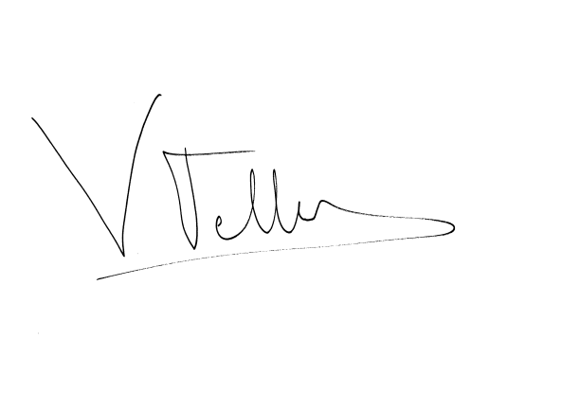

M. Alexandre Dmitrievitch Goulyakov,
Recteur de l’Université d’Etat de Penza

